Amarok avec PostgreSQL
Installer postgresql et postgresql-server avec le gestionnaire de paquetages.
Connecté en root dans un terminal, lancer le serveur avec /etc/init.d/postgresql start.
Ensuite, se logger en postgres.
su - postgres
Créer un utilisateur PostgreSQL.
createuser -P amarok
Mettre le meme mot de passe que le nom du compte (ici amarok). Pour les rôles, je ne l'ai pas mis super-utilisateur mais je l'ai autorisé à créer des bases de données et d'ajouter des rôles.
Toujours connecté en postgres, créer la base de données.
createdb -O amarok amarokcollection
Sortir de la session postgres avec un Ctrl+D ou exit puis se connecter avec le client.
psql -U amarok -W -d amarokcollection
On peut voir avec un \d ou \dt les relations que la base de données contient. A ce stade, il ne doit rien avoir.
Laisser la session ouverte et aller dans Amarok dans les Settings, Configure Amarok et dans la section Collection. En bas, on peut choisir PostgreSQL au lieu de SQLite. Mettre les paramètres inscrit sur la photo suivante. Ce sont ni plus ni moins les paramètres que nous avons mis juste au dessus.
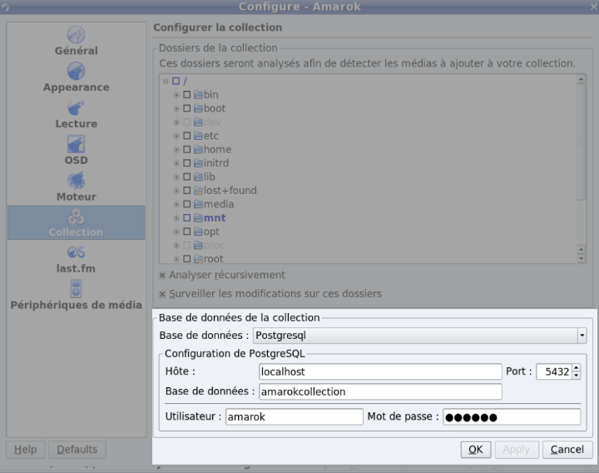
Valider par Ok et quitter Amarok. Le relancer. Il va automatiquement recréer l'index. Dans la session terminal connectée sur la base de données, vérifier avec un \d ou un \dt que des informations ont été ajoutées. L'index s'est créé. Vous aller remarquer que ca va 2 à 3 fois plus vite avec PostgreSQL qu'avec SQLite!
Il ne reste plus qu'à faire en sorte que PostgreSQL se lance au démarrage.
chkconfig postgresql on

